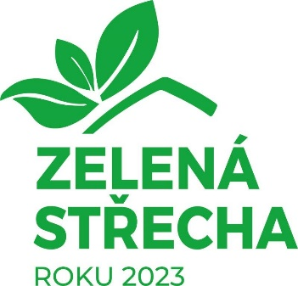
Desátý ročník soutěže Zelená střecha roku – šance pro investory, projektanty i realizátory vegetačních střech
Brno (18. dubna 2023) – Do konce dubna mohou majitelé budov, investoři, architekti či realizační firmy přihlašovat budovy a stavby, jejichž střechy pokrývá vegetace, a to do kategorie Veřejná zelená střecha a Rodinná zelená střecha. Podrobnosti o soutěži nabízí web www.zelenastrecharoku.cz, na kterém budou od 1. června představena všechna soutěžící díla. Do výběru nejzajímavějších děl se tak kromě členů odborné poroty zapojí i veřejnost.

Cílem soutěže je nejenom upozornit na možnost ozeleňování střech, ale především ukázat, že v České republice je řada osvícených investorů, kteří na svých objektech chtějí zelené střechy, schopných projektantů, kteří je umí navrhnout a kvalitních firem, které umí zelené střechy vybudovat.
Ozeleňování budov má v ČR rostoucí tendenci. Každoročně stoupá počet nově založených zelených střech i podnikatelů v oboru a roste počet firem, které se specializují pouze na segment ozeleňování budov. Soutěž Zelená střecha roku je jedním ze způsobů, jak o sobě tyto kvalitní firmy mohou dát vědět.
Vývoj v oblasti zeleně na budovách dosáhl za posledních několik let v ČR velkého pokroku. Podařilo se rozšířit povědomí o přínosech, nastavit kvalitativní parametry pro zelené střechy, prostřednictvím dobrých příkladů vyvrátit zažité mýty, získat pro zelené střechy podporu veřejného sektoru a vzbudit zájem u dalších oborů. Nadále bude důležité klást důraz na kvalitní provedení, aby nedocházelo k chybám a zelené střechy byly skutečně dlouhodobými a funkčními ostrůvky zeleně ve městech. To se neobejde bez soustavného vzdělávání nastupující
i produktivní generace, tak aby kvalitní zeleň na budovách měl kdo navrhovat, realizovat i udržovat.
Osvěta a vzdělávání je jedním z cílů odborné sekce Zelené střechy, která soutěž Zelená střecha roku pořádá již od roku 2014. Loňský ročník soutěže představil velmi kvalitní díla a organizátoři doufají, že letošní ročník přinese mnoho dalších inspirativních realizací. Přihlášené objekty navštíví odborná porota v polovině června. Porotci se při hodnocení zaměří na celkový záměr i kvalitu architektonického provedení a technických řešení, udržitelnost projektu, ale i aktuální stav zelené střechy. Letos již po čtvrté bude moci svůj názor vyjádřit i veřejnost, a to hlasováním o přihlášených dílech na portálu www.zelenastrecharoku.cz od 1. června do 31. srpna 2023.
Výsledky soutěže Zelená střecha roku 2023 budou slavnostně vyhlášeny v září na konferenci v Ostravě.

Přihlášku a fotografie je nutné poslat elektronicky do 30. dubna 2023 na info@szuz.cz.
Pravidla soutěže

Kontakt: Ing. Jana Šimečková, ředitelka
Sekce Zelené střechy při Svazu zakládání a údržby zeleně, Údolní 33, 602 00 Brno
mail: info@szuz.cz, mobil: +420 777 581 544, www. zelenestrechy.info

